Nguyễn Bảo Quốc

PD08539

Lab2

-Chúng ta sẽ có trang chủ và khi vào đó có 2 khu vực (Quản lý và Khách hàng) và có trang đăng nhập và đăng ký và trang hiện thị thông tin sản phẩm cho khách hàng .

- Có trang để quản lý số lượng sản phẩm và hoá đơn

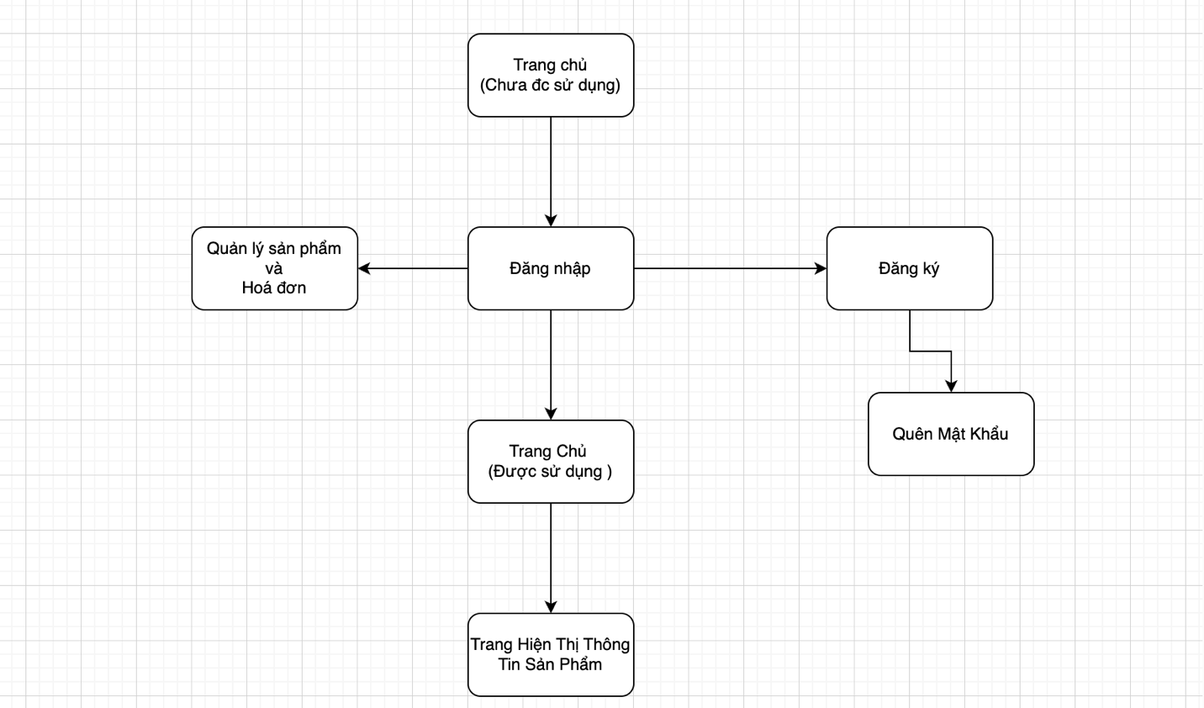

Lab3

- Ứng dụng website được xây dựng để phục cho một người vì vậy cơ sở dữ liệu được lưu trữ tập trong thiết bị khách hàng.

* **Sử dụng Cơ Sở Dữ Liệu MySQL**

Trong hệ thống đã được mô tả trên chúng ta thấy có các thực thể như sau.

* Cửa hàng: Người sử dụng phần mềm để quản lý cửa hàng.
* Thể loại sách: lưu các thể loại sách của cửa hàng có bán sách
* Sách: lưu các loại sách được bán trong cửa hàng.
* Hóa đơn: lưu các thông tin về các hóa đơn bán trong ngày.
* Hóa đơn chi tiết: lưu thông tin chi tiết về các loại sách được bán của các hóa đơn .

Sau khi phân tích chúng ta có thể thấy các thực thể có mối quan hệ với nhau như sơ đồ sau:

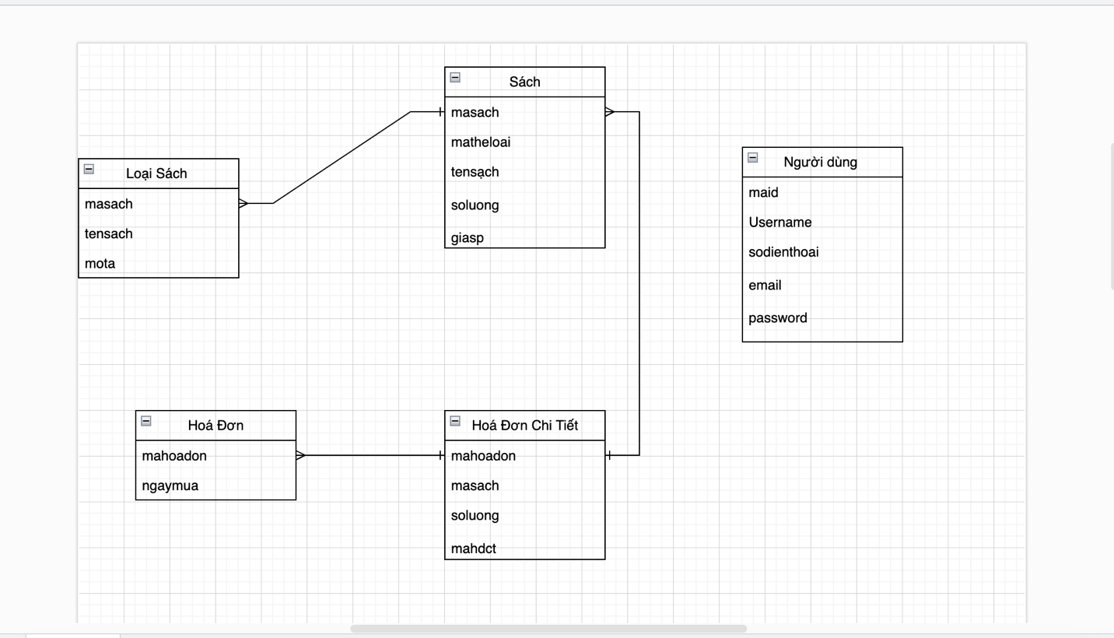

Thiết Kế Các Chi Tiết Thực Thể

Bảng Sách

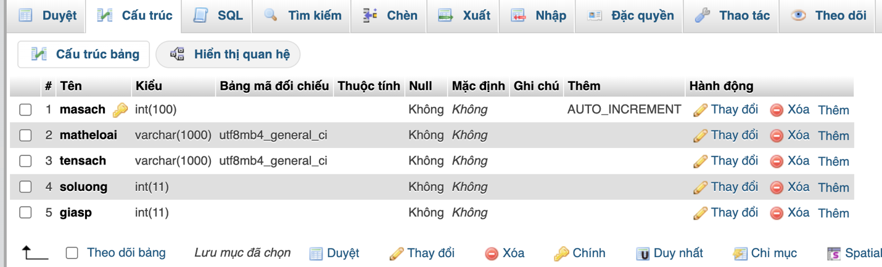

Bảng Loại Sách

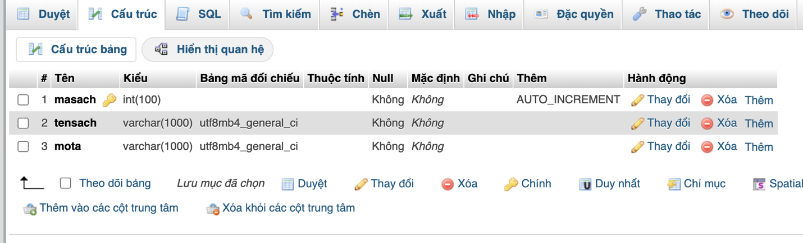

Bảng Hoá Đơn

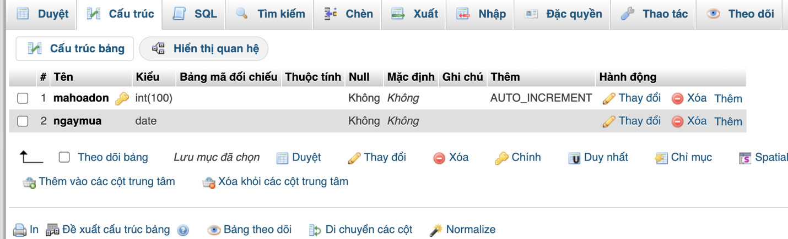

Bảng Hoá Đơn Chi Tiết

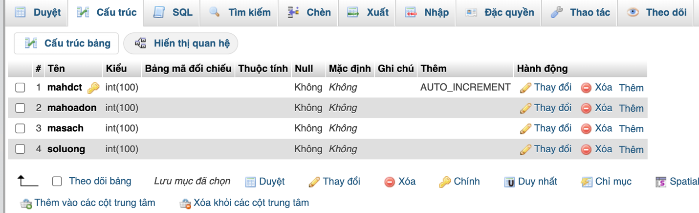

Bảng Người Dùng

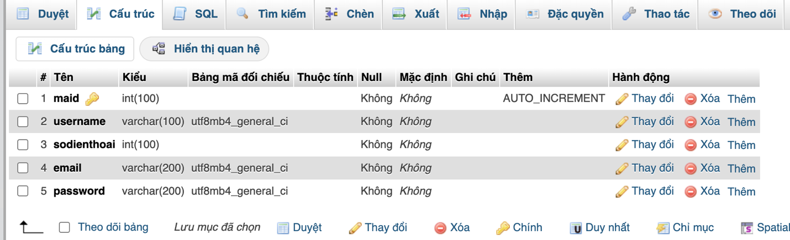

**Lập Trình CSDL:**

Tạo CSDL:

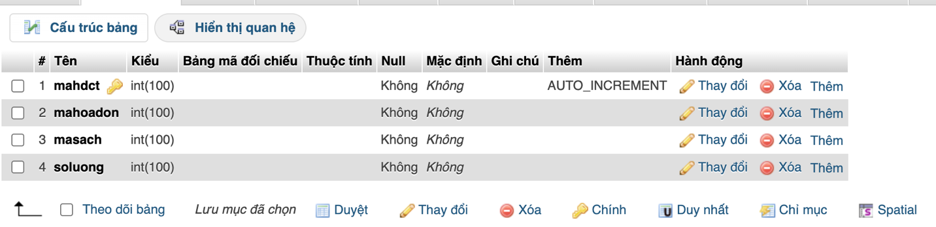

Lập Trình Các Chức Năng

- Trong dự án này chúng ta chọn mô hình lập trình với CSDL hình như sau:

**PDO**

Models

DB

Controller

Trong đó:

* Controller:  là các PHP điều khiển hành vi người dùng để thực hiện các chức năng nghiệp vụ.
* DB: cơ  sở dữ liệu Database
* PDO:  là PHP cung cấp các hàm tiện ích chung thực hiện truy vấn và thao tác CSDL sử dụng cơ chế PDO
* DAO:  là cá  lớp thao tác và truy vấn  dữ liệu. Nó có nhiệm vụ chứa các hàm thực hiện thao tác tổng hợp thống kê dữ liệu